МИНИСТЕРСТВО НАУКИ И ВЫСШЕГО ОБРАЗОВАНИЯ РОССИЙСКОЙ ФЕДЕРАЦИИ

ФЕДЕРАЛЬНОЕ ГОСУДАРСТВЕННОЕ АВТОНОМНОЕ  
ОБРАЗОВАТЕЛЬНОЕ УЧРЕЖДЕНИЕ ВЫСШЕГО ОБРАЗОВАНИЯ  
«Санкт-Петербургский национальный исследовательский университет  
информационных технологий, механики и оптики»

ФАКУЛЬТЕТ ПРОГРАММНОЙ ИНЖЕНЕРИИ И   
КОМПЬЮТЕРНОЙ ТЕХНИКИ

**ОТЧЁТ**  
ПО ЛАБОРАТОРНОЙ РАБОТЕ №1

по дисциплине  
«ПРОГРАММИРОВАНИЕ»  
Вариант № 373317

**Выполнил:**Студент группы P3114  
Минкова Алина Андреевна  
**Преподаватель:**Райла Мартин



Санкт-Петербург, 2022

СОДЕРЖАНИЕ

Задание......................................................................................................................3  
Исходный код программы.......................................................................................3  
Результат работы программы..................................................................................3  
Вывод.........................................................................................................................4

ЗАДАНИЕ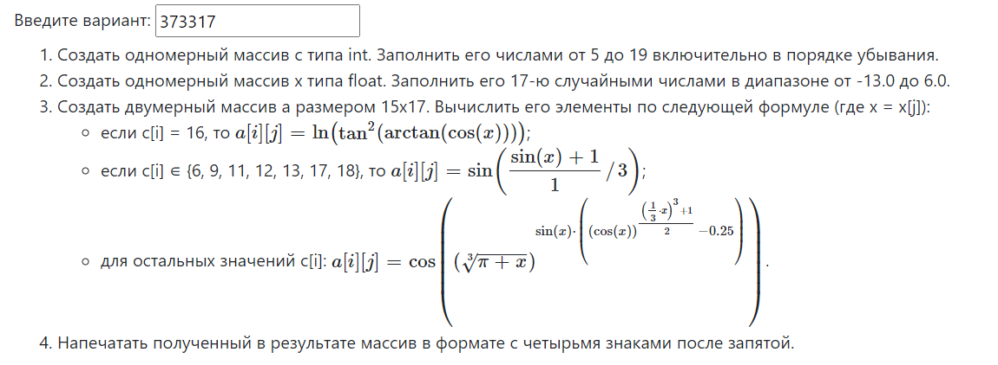

ИСХОДНЫЙ КОД ПРОГРАММЫ  
<https://github.com/aulouu/Lab1/blob/main/lab1.java>

РЕЗУЛЬТАТ РАБОТЫ ПРОГРАММЫ

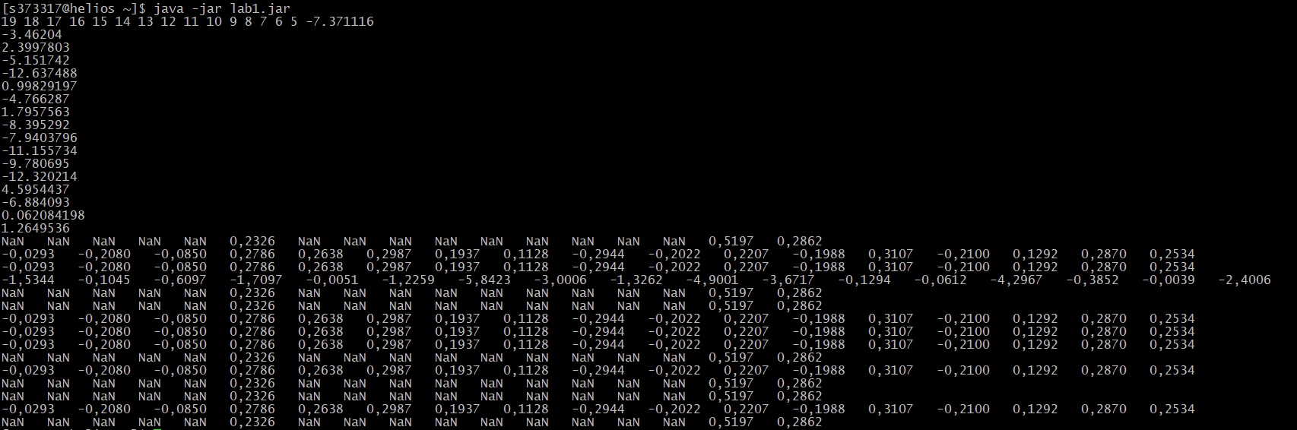

ВЫВОД

В процессе выполнения лабораторной работы я ознакомилася с синтаксисом языка Java, библиотеками Math и Random, научилась работать с типами данных, одномерными и многомерными массивами, циклами и логическими операторами. По окончании работы я умею пользоваться основными средствами JDK.